Resource: Animals in the Bible
Animals in the Bible © United Bible Societies, 2025. Adapted from: All Creatures Great and Small: Living Things in the Bible, by Edward R. Hope © 2005 United Bible Societies. This work is licensed under Creative Commons Attribution-ShareAlike 4.0 International (https://creativecommons.org/licenses/by-sa/4.0/).

Animals in the Bible

標題：麻雀、雀鳥（sparrow）

3.21 標題：麻雀、雀鳥（sparrow）

經文出處Hebrew 來：צִפּוֹר (音譯：tsippor)GEN 7:14, GEN 15:10, LEV 14:4, LEV 14:5, LEV 14:6, LEV 14:6, LEV 14:6, LEV 14:7, LEV 14:49, LEV 14:50, LEV 14:51, LEV 14:51, LEV 14:52, LEV 14:52, LEV 14:53, DEU 14:11, DEU 22:6, JOB 40:29, PSA 11:1, PSA 84:4, PSA 102:8, PSA 104:17, PSA 124:7, PRO 6:5, PRO 7:23, PRO 26:2, PRO 27:8, ECC 9:12, ECC 12:4, ISA 31:5, LAM 3:52, HOS 11:11, AMO 3:5Greek 希：στρουθίον (音譯：strouthion)MAT 10:29, MAT 10:31, LUK 12:6, LUK 12:7, TOB 2:10

討論
麻雀 (Pixabay)希臘文strouthion 肯定是指麻雀，然而希伯來文tippor 實際上是一個集合名詞，指與麻雀大小相仿的各種鳥類。人們用網和陷阱捕捉這些小鳥，特別是麻雀，這是窮人飲食的重要組成部分。
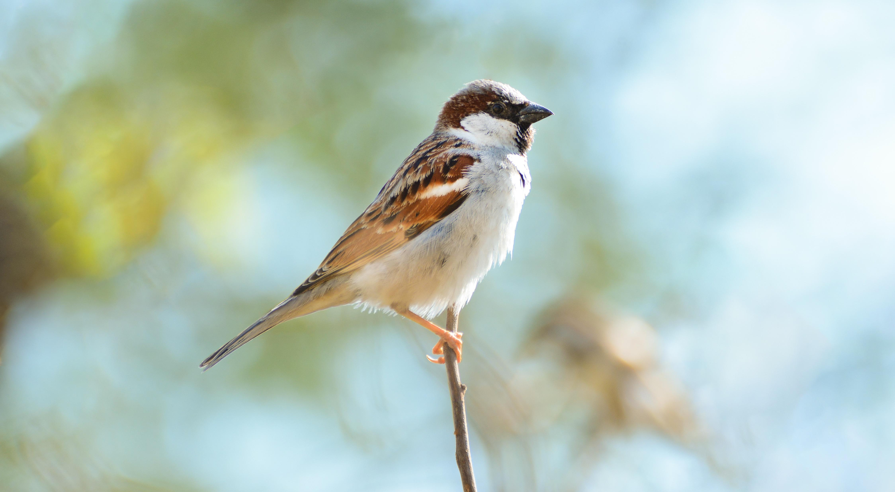

描述
麻雀群 (Pixabay)在以色列地有三種常見的麻雀，家麻雀（學名Passer domesticus ）、西班牙麻雀（又稱「黑胸麻雀」；學名Passer hispaniolensis ）和死海麻雀（學名Passer moabiticus ）。這三種都是長著小斑點的棕色鳥。在城鎮和居民點周圍，棲息著許多屬於鵐科、雀科和鶯科的其他小型鳥類。特別地，麻雀通常大群生活，也在一起築巢。所有這些鳥都吃種子，主要是草籽和穀物。
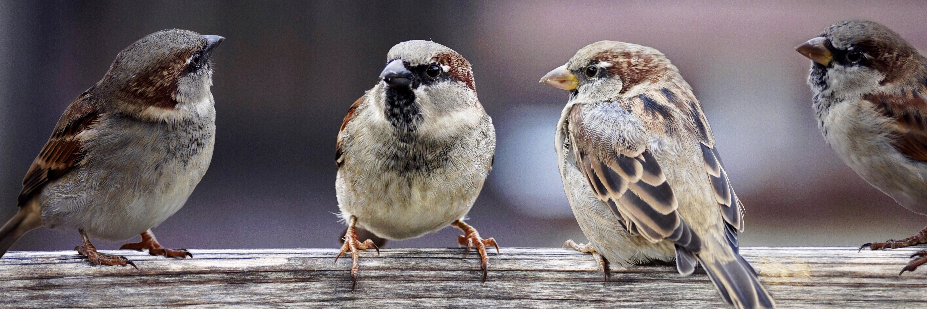

特殊意義或象徵意義
麻雀被視為禮儀上潔淨的鳥類，與窮人關係比較密切。

翻譯
世界各地都有麻雀或類似麻雀的小鳥，找到一個當地的對等詞通常並不困難。PSA 102:8 （《和》102:7）中提到「房頂上孤單的雀鳥」，如果是指麻雀，這句話就還有言外之意，因為麻雀很少被人單獨看到；這就表明，詩人因為與親朋好友分離而感到孤獨。

